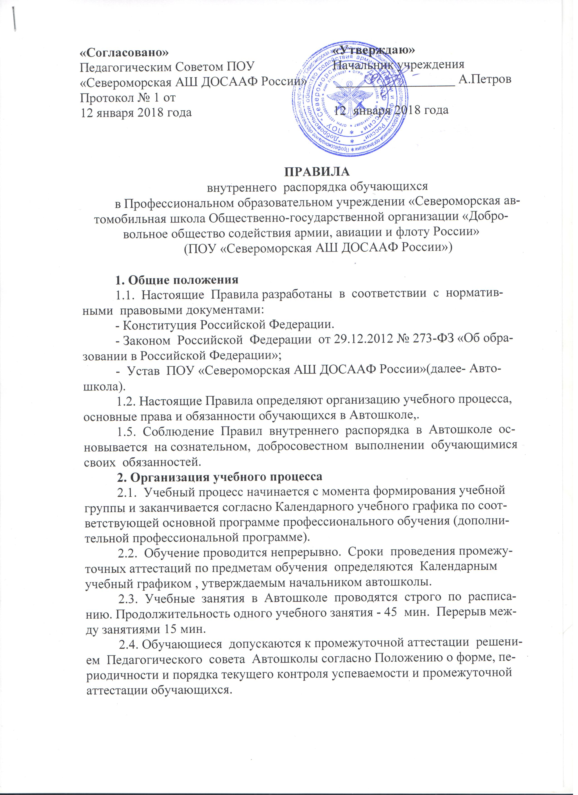
3. Права обучающихся Автошколы
3.1. Обучающимся Автошколы является лицо, зачисленное приказом начальника для обучения в учебную группу по образовательной программе.
3.2. Обучающиеся имеют право:
- на получение образования в соответствии с основными программами профессионального обучения или дополнительным профессиональным программам;
- на получение дополнительных платных образовательных услуг, предоставляемых Автошколой;
- на получение академического отпуска по медицинским показаниям, а также в других исключительных случаях, подтверждаемых соответствующими документами, по решению начальника Автошколы;

4. Обязанности обучающихся Автошколы
4.1. Обучающиеся автошколы обязаны:
- выполнять требования Устава Автошколы и распоряжений администрации Автошколы и настоящие Правила;
- осуществлять учебную деятельность в соответствии с локальными нормативными актами, регламентирующими образовательный процесс в Автошколе;
- выполнять в нормативный срок все требования образовательных программ, реализуемых в Автошколе по конкретной образовательной программе;
- соблюдать дисциплину во время учебных занятий, выполняя все требования преподавателей;
- соблюдать требования по охране труда, пожарной и антитеррористической безопасности, электробезопасности;
- поддерживать чистоту и порядок в помещениях и на территории Автошколы;
- бережно относиться к имуществу Автошколы, нести административную и материальную ответственность за порчу имущества;
- при неявке на теоретическое занятие по уважительной причине поставить об этом в известность преподавателя группы;
- при невозможности прибыть на занятие по практическому вождению согласно Графику обучения вождению, не позднее 21.00 дня, предшествующему вождению, поставить в известность мастера производственного обучения;
- исполняя обязанности дежурного в группе, следить за порядком, чистотой и сохранностью имущества в учебном помещении, обеспечивать к началу занятий необходимые подсобные материалы;
4.2. Обучающимся Автошколы запрещается:
- пропускать учебные занятия без уважительной причины;
- пользоваться плеерами и мобильными телефонами во время учебных занятий и общественных мероприятий;
- курить в помещениях и на всей территории Автошколы;
- использовать нецензурные выражения в присутствии преподавателей и сверстников;
- выходить во время учебных занятий из аудитории без разрешения преподавателя;
- без разрешения администрации Автошколы выносить различное оборудование из учебных и других помещений;
- вносить в помещения и на территорию Автошколы взрывоопасные и пожароопасные вещества;
- приносить с собой и употреблять алкогольные напитки (в том числе пиво), приносить в Автошколу наркотические вещества или находится в нетрезвом состоянии или в состоянии наркотического или токсилогического опьянения;

5. Учебное время
5.1. Учебное время обучающихся определяется Правилами внутреннего распорядка Автошколы, учебным расписанием, обязанностями, возлагаемыми на них Уставом Автошколы, договором и Календарным учебным графиком.
5.2. Учебная нагрузка обучающегося устанавливается в зависимости от программы обучения, но не должна превышать 20 академических часа в неделю.
5.3. Продолжительность академического часа теоретических занятий составляет 45 минут.
5.4. Продолжительность академического часа занятий по практическому обучению вождению составляет 60 минут.

